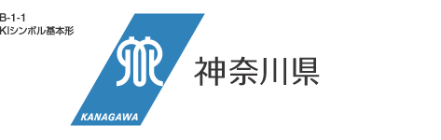****

無料

****令和元年度

***働く人のメンタルヘルス研修会***

**（若年性認知症研修会・地域自殺対策研修会）**

知っていますか？働き盛りの皆さんにも他人ごとではない若年性認知症について！

うつや更年期障害かなと思ったけれど、若年性認知症の可能性もあります。

気づかずに、無理をして失敗を重ね、心を病み、休職や退職を余儀なくされること

もあります。若年性認知症の支援には、職場での気づきや対応が重要となります。

この機会に、若年性認知症を身近なこととして考えてみませんか？

皆さんのご参加お待ちしています。

***『他人ごとではない！！***

***働き盛りの若年性認知症について』***

**講 演　第１部**

**講 師 医療法人研水会　平塚病院　精神科医師**

**穴見　早友里　氏**

**曽我病院　若年性認知症支援コーディネーター**

**田中　香枝　氏**

**講 演　第２部　ゲートキーパー養成講座**

**講　師　 平塚保健福祉事務所　保健予防課　職員**

日　　時　**令和２年１月２７日（月）**

**１４時～１６時（受付１３時３０分～）**

場　　所　**平塚保健福祉事務所　３階　大会議室**

〒254-0051　 平塚市豊原町6-21　電話番号0463-32-0130

※駐車場がないため、車での来所は御遠慮くださるようお願いします。

　　対　　象　平塚市･秦野市･伊勢原市･大磯町･二宮町の事業所の経営者及び

工場長・事業所長等、管理監督者、衛生管理者、健康管理・人

事担当、労務安全担当者、関係機関職員等　定員５０名

※申込み多数の場合は人数調整をさせていただく場合があります。

申込方法　裏面申込書にてファクシミリでお申込みください。

申込期間**令和２年１月20日（月）まで**

申込先・問合せ先　平塚保健福祉事務所

電話 0463(32)0130　ﾌｧｸｼﾐﾘ 0463(35)4025

保健予防課　岡田（内線　274）

令和元年度　**働く人のメンタルヘルス研修会　参加申込書**

**（**令和２年１月27日（月）実施**）**

(送信票不要)

平塚保健福祉事務所　保健予防課　岡田　宛

ファクシミリ：０４６３－３５－４０２５

（※申込者が定員を上回った場合には、ご連絡いたします。）

[](http://4.bp.blogspot.com/-q2uRmYdphfk/Uku9_aOwisI/AAAAAAAAYqc/nfezYjSiC_U/s800/winter_snowman.png)事業所名

担当者名

電話番号

|  |  |
| --- | --- |
| 氏名 | 職種・担当等 |
|  |  |
|  |  |

**会場の案内**

**JR平塚駅北口より神奈中バスにて約１０分**

**・バス乗り場８番「秦野駅北口」行きまたは「秦野駅南口」行きで「追分」バス停下車すぐ**

**・バス乗り場７番「伊勢原駅南口」行きまたは「伊勢原車庫」行きで「追分」バス停下車、徒歩１分**

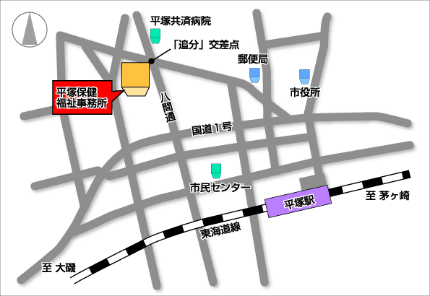



会場には駐車場がありませんので、公共交通機関を利用してご来場ください。